SW Technical Document

Sistem Informasi LKHM (Lembaga Kemitraan dan Hubungan Masyarakat)

Dibuat Oleh :

11317022 | Amelia Arta Rezki Manurung
11317038 | Melisa Pangaribuan
11317046 | Amsal Marulitua Sianipar

Untuk:
LPPM (Lembaga Penelitian dan Pengabdian Masyarakat)
Institut Teknologi Del

 |  | Kerja Praktek 2014  Institut Teknologi Del
No. Dokumen: 0000.doc |  |  | Versi: xx.xx | Tanggal : DD-MM-YY | Jumlah Halaman : 49
DAFTAR ISI

1 Introduction 6
1.1 Purpose of Document 6
1.2 Scope 6
1.3 Definition,Acronim and Abbreviation 7
1.4 Identification and Numbering 8
1.5 Reference Documents 8
1.6 Document Summary 9
2 System Overview 10
2.1 Current System Overview 10
2.2 Target System Overview 10
2.2.1 Business Process LKHM 12
2.3 Purpose 14
2.4 User Characteristics 14
2.4.1 User Group-1 15
2.4.2 User Group-2 15
2.4.3 User Group-3 15
2.5 Platform 16
2.5.1 Development 16
2.5.2 Operational 17
3 Specification 18
3.1 External Interface 18
3.1.1 User Interface 18
3.1.2 Hardware Interface 18
3.1.3 Software Interface 19
3.1.4 Communication Interface 19
3.1.5 Data Interface Description 20
3.1.6 User Interface Specification 20
3.2 Functional Description 21
3.2.1 Use Case Scenario 22
3.3 Data Requirement 29
3.3.1 E-R Diagram 29
3.3.2 Class Diagram 31
3.4 Functional Specification 33
3.5 Non-Functional Specification 33
4 Design 35
4.1 Function-Login 35
4.1.1 Display (user interface) 35
4.1.2 Input Description & Format 35
4.2 Function- Mengelola Grafik 35
4.2.1 Display (user interface) 35
4.2.2 Input Description & Format 36
4.3 Function- Mengelola Naskah 36
4.3.1 Display (User Interface) 36
4.3.2 Input Description & Format 37
4.4 Function- Mengelola Review 38
4.4.1 Display (User Interface) 38
4.4.2 Input Description & Format 38
4.5 Function- Pengiriman Email 38
4.5.1 Display (user interface) 39
4.5.2 Input Description & Format 39
4.6 Function- Mengelola Mitra 40
4.6.1 Display (user interface) 40
4.6.2 Input Description & Format 40
5 Testing 41
5.1 Test Preparation 41
5.1.1 HW & Network Preparation 41
5.1.2 SW Preparation 41
5.2 Test Plan and Identification 42
5.3 Test Script & Result 42
LAMPIRAN 44
Sejarah Versi 45
Sejarah Perubahan 46

DAFTAR TABEL

Tabel 1 Tabel Definisi 8
Tabel 2 Akronim 8
Tabel 3 Singkatan 8
Tabel 4 Identification dan Numbering 9
Tabel 5 Reference Documents 9
Tabel 6 User Characteristics 15
Tabel 7 Development Tools 17
Tabel 8 User Interface 19
Tabel 9 Hardware Interface 20
Tabel 10 Software Interface 20
Tabel 11 User Interface Specification 21
Tabel 12 Scenario Usecase Login 23
Tabel 13 Scenario Usecase Mengelola Info Kerjasama 24
Tabel 14 Scenario Usecase Mengelola Naskah 25
Tabel 15 Scenario Usecase Melakukan Pengiriman Email 26
Tabel 16 Scenario Usecase Mengelola Notifikasi 26
Tabel 17 Scenario Usecase Mengelola Grafik 27
Tabel 18 Scenario Usecase Melakukan Review Naskah 28
Tabel 19 Scenario Usecase Menerjemahkan Naskah Final 29
Tabel 20 Fucntional Specification 31
Tabel 21 Non-Functional Specification 32
Tabel 22 Test Script dan Result 40

DAFTAR GAMBAR

Gambar 1 Bisnis Proses LKHM 12
Gambar 2 Usecase Login 21
Gambar 3 Usecase LKHM 22
Gambar 4 ER Diagram 30
Gambar 5 Class Diagram 32
Gambar 6 User Interface Login 35
Gambar 7 User Interface Mengelola Grafik 36
Gambar 8 User Interface Form Naskah 37
Gambar 9 User Interface Daftar Naskah 37
Gambar 10 User Interface Review 38
Gambar 11 User Interface Pengiriman Email 39
Gambar 12 User Interface Form Email 39
Gambar 13 User Interface Data Mitra 40

Introduction
Pada bab ini dijelaskan uraian mengenai tujuan penulisan dokumen, ruang lingkup dokumen, daftar definisi, akronim, dan singkatan yang digunakan dalam dokumen, aturan penomoron dokumen, dokumen yang menjadi referensi dalam penulisan dokumen, dan ringkasan keseluruhan dokumen.

Purpose of Document
Dokumen ini ditulis oleh para pengembang aplikasi dan ditulis berdasarkan spesifikasi kebutuhan dari pemilik sistem yaitu unit organisasi yang akan mengoperasikan sistem yang akan dibangun. Dokumen ini bertujuan untuk:
- Menyatukan persepsi antara developer dengan narasumber mengenai sistem yang dibangun.
- Mendokumentasikan kebutuhan perangkat lunak sistem sesuai dengan requirement yang diberikan oleh narasumber.
- Memberikan gambaran sistem yang dibangun dengan fungsi-fungsi yang disediakan dalam sistem.

Scope
Sistem Informasi LKHM (Lembaga Kemitraan dan Hubungan Masyarakat) ini akan dirancang dengan hasil requirement gathering dengan pihak LKHM (Lembaga Kemitraan dan Hubungan Masyarakat) dan WR III IT Del. Sehingga lingkup dari proyek Sistem Informasi LKHM ini harus sesuai dengan kebutuhan pengguna dan sesuai dengan standar yang telah ditetapkan oleh pihak LKHM IT Del. Ruang lingkup sistem ini memiliki batasan masing-masing, seperti:
- Sistem ini ditujukan untuk LKHM (Lembaga Kemitraan dan Hubungan Masyarakat) dan WR III yang berada di kampus IT Del
- Sistem ini hanya dapat digunakan oleh pengguna yang sudah ditentukan, yaitu pemangku kepentingan antara lain pihak LKHM IT Del dan WR III. Serta pengguna sistem yang lebih spesifik atau individu seperti Dosen IT Del.
- Sistem yang akan dibangun menggunakan Microservice dengan Framework Laravel.

Definition,Acronim and Abbreviation
Definisi yang dipakai dalam dokumen ini dapat dilihat pada Tabel 1.
Tabel 1 Tabel Definisi
No | Definisi | Penjelasan
1. | Client | Orang yang memberikan proyek pada developer
2. | Developer | Orang yang membuat atau mengembangkan suatu perangkat lunak atau suatu sistem informasi
3. | Software | Perangkat lunak yang digunakan untuk mempermudah pekerjaan manusia.
4. | Hardware | Perangkat atau piranti yang mendukung sistem computer
5. | Tools | Sistem yang digunakan selama pengerjaan proyek
6. | Requirement | Kebutuhan yang diperlukan user yang harus terdapat di dalam Aplikasi
7. | Business process | Proses bisnis yang terdapat dalam pembangunan suatu sistem informasi
8. | Current System | Sistem yang sedang berjalan pada saat ini
9. | Target System | Sistem yang akan dibangun atau dikembangkan
10. | Interface | Tampilan dari sistem sebagai penghubung antara pengguna dengan sistem informasi yang akan berjalan.
11. | User | Seseorang yang menggunakan system

Akronim yang dipakai dalam dokumen ini dapat dilihat pada Tabel 2.
Tabel 2 Akronim
No | Akronim | Penjelasan
1. | MoM | Minutes of Meeting
2 | ToR | Term of Reference

Singkatan yang dipakai dalam dokumen ini dapat dilihat pada Tabel 3.
Tabel 3 Singkatan
No | Singkatan | Penjelasan
1. | PiP | Project Implementation Plan
2. | KP | Kerja Praktik
3. | LA | Log Activity
4. | TA | Tugas Akhir

Identification and Numbering
Semua dokumen yang dikumpulkan sebagau bagian dari pengerjaan Kerja Praktik pada semester enam di Institut Teknologi Del mengikuti kaidah penomoran yang dinyatakan dalam dokumen Standard Penamaan dan Penomoran Kerja Praktik.
Tabel 4 Identification dan Numbering
Kategori | Deskripsi Aturan yang Digunakan
Jenis Font | - Judul dokumen menggunakan Times New Roman, font color bold-black  - Judul bab adalah Times New Roman, font color bold-black  - Isi bab adalah Times New Roman, dengan font color black  - Judul tabel adalah Times New Roman, dengan font color bold-black  - Isi tabel adalah Times New Roman, font color black  - Keterangan gambar adalah Times New Roman, dengan font color bold-black
Penomoran dan Penamaan Tabel | Aturan penomoran dan penamaan bab :  - Untuk bab : 1,2,3  Contoh: 1 Pembukaan  - Untuk sub bab : 1.1., 1.2.,1.3.  Contoh : 1.1 Ruang Lingkup  - Untuk sub-sub bab : 1.1.1., 1.1.2., 1.1.3.  Contoh : 2.2.1 Business Process 1  Aturan penomoran dan penamaan tabel dan gambar :  - Tabel : Tabel 1. Aturan Penomoran dan Penamaan

Reference Documents
Dokumen yang menjadi bahan rujukan dalam pembuatan dokumen berikut antara lain dapat dilihat dalam Tabel 5.
Tabel 5 Reference Documents
No | Dokumen | Keterangan
1 | ToR-PA06,  Term of Reference | Term Of Reference, merupakan dokumen yang berisi penjelasan mengenai ruang lingkup dari sistem yang akan dibuat.
2 | PiP_PA06 | Project Implementation Plan dimana dokumen ini merupakan langkah awal dalam pengerjaan sebuah proyek.

Document Summary
Dokumen teknis Sistem Informasi Lembaga Kemitraan dan Hubungan Masyarakat (LKHM) terdiri dari 7 bab berisi tentang:
Bab 1 Introduction
Menjelaskan tujuan pembuatan dokumen, ruang lingkup dokumen, daftar istilah dan definisi yang digunakan dalam dokumen, dokumen rujukan dan ringkasan dokumen.
Bab 2 System Overview
Menjelaskan tetang garis besar konteks dari sistem yang akan dibangun. Dan juga menguraikan ruang lingkup sistem yang sedang berjalan, proses bisnis sistem, dan prosedur.
Bab 3 Software Specification
Menjelaskan tentang fungsi-fungsi sistem yang utama dan diberikan langsung ke pengguna, kareteristik pengguna sistem, kemudian berisi penjelasan kebutuhan apa yang harus ada pada software design yang akan dibangun dan diuraikan tentang external interface, user interface, hardware interface, software interface, communication interface, functional description, usecase scenario, data requirement, E-R diagram, functional requirement, dan nonfunctional requirement.
Bab 4 Design
Pada bab ini Menjelaskan Functional Requirement Summary dan Non Functional Requirement Summary.
Bab 5 Testing
Pada bab ini berisi penjelasan mengenai persiapan pengujian, prosedur pengujian, identifikasi sistem, dan pengujian terhadap hasil produk yang dibangun.

System Overview
Bab ini berisi deskripsi sistem secara keseluruhan. Diantaranya, deskripsi umum sistem yang akan dibangun, fungsi utama, kelompok dan karaketeristik pengguna, lingkungan, batasan desain dan implementasi, dokumentasi pengguna serta asumsi dan kebergantungan.

Current System Overview
Pada sub bab Current System ini akan digambarkan sistem yang sedang berjalan atau terjadi pada saat ini. Namun, pihak LKHM (Lembaga Kemitraan dan Hubungan Masyarakat) belum memiliki sistem yang sedang berjalan pada saat ini untuk mempermudah pekerjaan yang akan dilakukan, seperti melihat jadwal atau jangka waktu mengenai kerjasama yang akan dilakukan oleh pihak internal maupun eksternal. Maka dari itu, pihak LKHM yang berada dibawah naungan WR III ingin membangun sebuah sistem yaitu Sistem Informasi LKHM (Lembaga Kemitraan dan Hubungan Masyarakat) yang digunakan untuk mempermudah jalannya proses kerjasama dengan menggunakan teknologi komputer.

Target System Overview
Pada target sistem terdapat sistem informasi yang independen yang menangani keperluan pihak LKHM dan WR III dengan mengelola sistem dengan cara menyampaikan berkas naskah dari pihak IT Del dengan cara mengentri data dan kemudian mengunggahnya, kemudian dapat mengelola hasil dari perbaikan (Review) secara keseluruhan serta dapat mengunggah kembali hasil dari perbaikan naskah yang telah dilakukan, kemudian pihak LKHM juga akan dapat mengirimkan dokumen via email kepada mitra, dapat mengirimkan kuesioner atau formulir kepada partner via email, melihat info kerjasama secara keseluruhan seperti jangka waktu dalam kerjasama tersebut baik kerjasama yang sedang berjalan maupun yang sudah selesai (expired) serta dapat memperoleh notifikasi berupa email. Sehingga jika dilihat berdasarkan Current System atau sistem yang sedang berjalan pada saat ini, pihak LKHM belum memiliki suatu sistem berteknologi komputer yang dapat mempermudah pihak LKHM dalam hal mengelola info kerjasama dan hubungan masyarakat dengan menggunakan sebuah sistem. Dari Current System tersebut, maka pengembang akan membuat suatu Sistem Informasi LKHM (Lembaga Kemitraan dan Hubungan Masyarakat) yang memiliki fungsi-fungsi yang berguna untuk mempermudah serta membantu pihak LKHM dan WR III dalam melakukan pekerjaannya.

Business Process LKHM

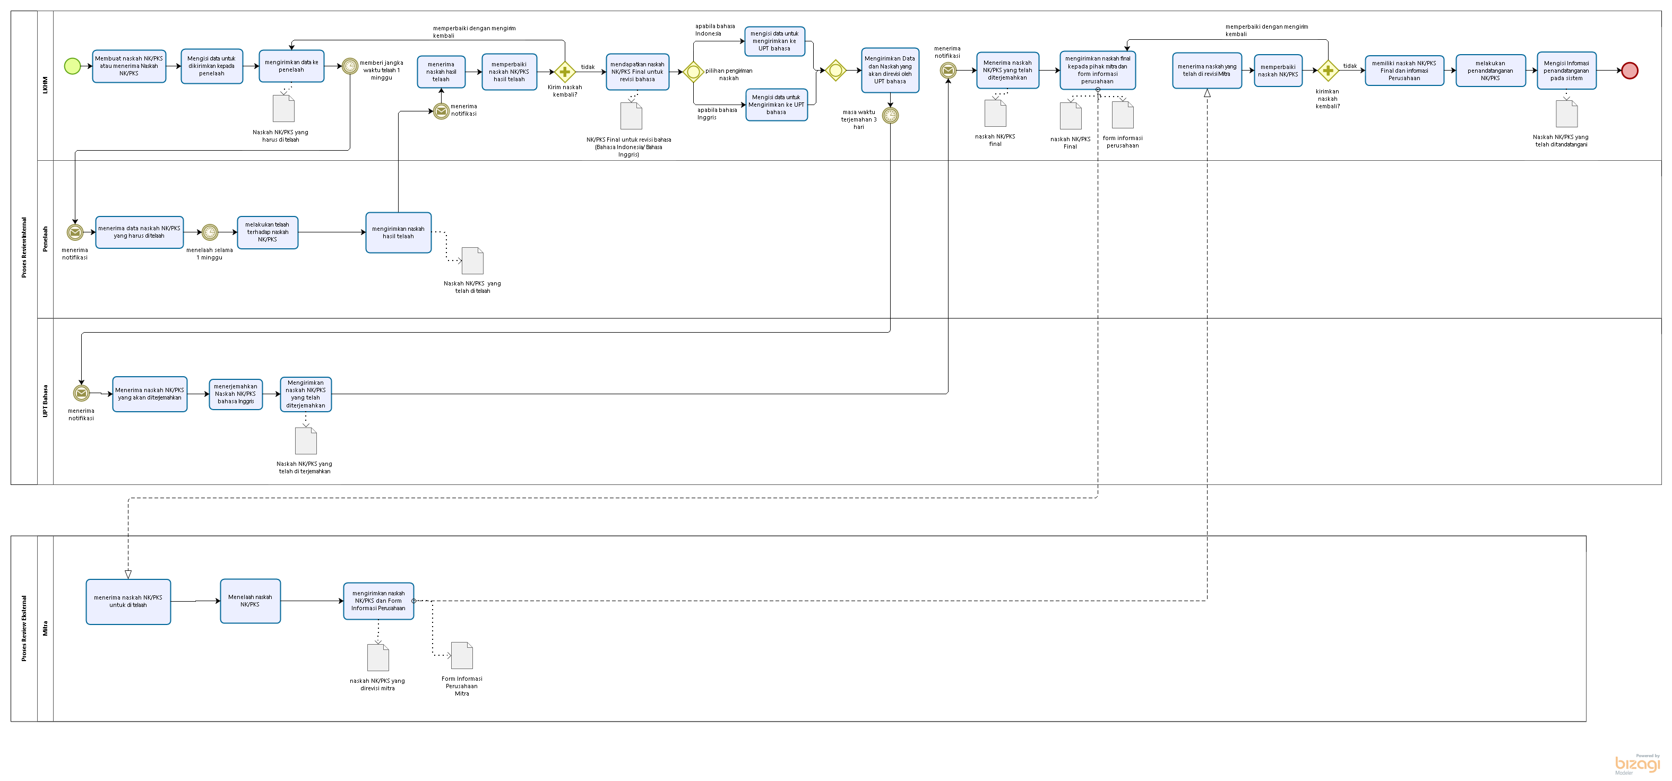
Gambar 1 Bisnis Proses LKHM

Procedures
Proses target sistem LKHM, diawali dengan:
- Pihak LKHM harus terlebih dulu login ke sistem kemudian membuat naskah NK/PKS atau menerima naskah NK/PKS.
- Pihak LKHM dapat mengisi data untuk dikirimkan kepada penelaah dan memberikan jangka waktu telaah selama 1 minggu (selama waktu yang telah ditentunkan oleh pihak LKHM).
- Setelah mengirimkan naskah yang akan ditelaah, penelaah kemudian menerima naskah yang akan ditelaah serta melakukan telaah terhadap naskah.
- Setelah naskah selesai di telaah selama kurun waktu yang telah ditentukan, maka naskah tersebut akan dikirimkan kembali kepada pihak LKHM, dan akan diterima oleh pihak LKHM.
- Kemudian pihak LKHM dapat memperbaiki naskah sesuai dengan hasil telaah yang dikirimkan oleh pihak penelaah.
- Pada proses review naskah terdapat dua pilihan, yaitu naskah diperbaiki dengan status mengirimkan kembali, dan naskah diperbaiki tanpa mengirimkan kembali dan dilakukan secara berulang kali, sampai memperoleh naskah final yang akan dikirimkan kepada UPT Bahasa untuk melakukan terjemahan dari bahasa Asing ke bahasa Indonesia ataupun melakukan revisi oleh UPT Bahasa.
- Setelah naskah final diterima oleh UPT Bahasa, maka pihak UPT Bahasa akan melakukan revisi terhadap naskah yang telah dikirimkan, dan kemudian mengirimkannya kembali kepada pihak LKHM.
- Pihak LKHM menerima revisi naskah yang telah dikirimkan oleh UPT Bahasa dan melakukan pengiriman naskah final kepada pihak mitra beserta form informasi perusahaan.
- Pada saat mitra menerima naskah final yang telah dikirimkan oleh pihak LKHM, maka mitra kemudian akan melakukan telaah terhadap naskah yang telah dikirmkan dan akan mengirimkan kembali naskah dan form informasi perusahan kepada pihak LKHM.
- Setelah pihak LKHM menerima naskah yang telah direvisi oleh mitra, maka pihak LKHM akan memperbaiki kembali naskah, hingga memperoleh naskah final dan informasi perusahaan.
- Setelah naskah final diperoleh, maka pihak LKHM dapat melakukan proses penandatangan naskah, dan kemudian dapat mengisi informasi penandatangan pada sistem.

Service Time
Waktu yang dibutuhkan dalam proses pengelolaan sistem informasi LKHM ini dapat berlangsung cukup lama, dikarenakan terdapat proses untuk review naskah sampai memperoleh naskah final untuk dikirimkan ke UPT Bahasa

Purpose
Sistem ini dibangun oleh para pengembang sistem berdarkan spesifikasi kebutuhan dari pemilik sistem yaitu pihak LKHM dan WR III. Sistem yang dibangun ini, bertujuan untuk membantu serta mempermudah pihak LKHM dan WR III dalam mengelola naskah atau dokumen Nota Kesepahaman (NK) maupun Perjanjian Kerjasama (PKs). Sistem ini akan dapat mengelola review yang bertujuan untuk memperoleh naskah final yang akan dikirimkan kepada mitra melalui sistem.

User Characteristics
Pada bagian ini akan dijelaskan mengenai pengguna yang terdapat dalam sistem. Dalam rancangan pembangunan Sistem Informasi LKHM (Lembaga Kemitraan dan Hubungan Masyarakat), karakteristik masing-masing user adalah sebagai berikut:
Tabel 6 User Characteristics
User Group/Role | Kepentingan Akses | Hak Akses
Administrator  (pihak LKHM dan WR III) | Mengelola info kerjasama dan hubungan masyarakat, memberikan informasi serta menyampaikan berkas naskah, melakukan review atau perbaikan kepada mitra, dapat melihat isi keseluruhan dari sistem, serta mendapatkan notifikasi via email | Mengakses dan mengelola secara keseluruhan konten yang terdapat pada sistem
Penelaah | Orang yang mengakses sistem, seperti untuk melihat spesifikasi dosen yang detail mengenai kerjasama | Mengakses sistem secara individual dan bukan secara keseluruhan
UPT Bahasa | Orang yang mengakses sistem untuk melihat serta menerjemahkan naskah final yang telah di review oleh pihak penelaah dan pihak LKHM. | Mengakses sistem

User Group-1
Pengguna : Admin/Pemilik Sistem
Deskripsi User : Pemilik sistem, yang merupakan pengguna yang memiliki hak
untuk mengubah dan memperbaharui informasi serta mengelola
info kerjasama di dalam sistem tersebut.
Task description :
- Melakukan Login
- Mengelola Info Kerjasama
- Mengelola Naskah
- Mengelola Notifikasi
- Melakukan Pengiriman Email
- Mengelola Grafik

User Group-2
Pengguna : Penelaah
Deskripsi User : Pemilik sistem, yang merupakan pengguna yang memiliki hak
untuk melihat spesifikasi dosen yang lebih individu di dalam
sistem tersebut.
Task description :
- Melakukan Login
- Melihat spesifikasi dosen secara detail mengenai kerjasama yang pernah dilakukan dengan mitra, baik yang sedang berlangsung maupun yang akan berakhir (expired)
- Melakukan review Naskah

User Group-3
Pengguna : UPT Bahasa
Deskripsi User : Pemilik sistem, yang merupakan pengguna yang memiliki hak
untuk melihat naskah final yang telah dikirimkan oleh pihak
LKHM serta menerjemahkan naskah final yang telah di review
di dalam sistem tersebut.
Task description :
- Melakukan Login
- Melihat naskah final yang telah dikirimkan oleh pihak LKHM untuk melakukan terjemahan terhadap naskah final yang telah di review.

Platform
Pada sub bab berikut dijelaskan lingkungan software dan hardware yang diperlukan oleh tim developer dalam membangun Ssitem Informasi LKHM (Lembaga Kemitraan dan Hubungan Masyarakat) yang mencakup lingkungan pengembangan dan lingkungan operasional.

Development
Lingkungan pengembangan berisi spesifikasi teknis perangkat lunak yang diperlukan dalam pembangunan Sistem Informasi LKHM (Lembaga Kemitraan dan Hubungan Masyarkat). Dalam pengembangannya, sistem yang dibangun ini menggunakan spesifikasi teknis perangkat lunak seperti:
- Operating System : Windows 10
- Tools : Sublime
- Web Browser : Mozilla Firefox, Google Chrome
- Web Server : XAMPP
- DBMS : MySQL
- Framework : Laravel

S/W Development Tools
Spesifikasi perangkat lunak yang digunakan tim pengembang saat ini dapat dilihat pada tabel di bawah ini.
Tabel 7 Development Tools
Sistem Operasi | Windows 10
Web Server | XAMPP
Web Browser | Google Chrome

Operational
Pada bab ini dijelaskan spesifikasi yang direkomendasikan lingkungan operasional yang dibutuhkan dalam pengoperasian sistem yang akan dibangun. Semua kebutuhan ini berguna agar aplikasi tersebut dapat berjalan (beroperasi) dengan baik.
Spesifikasi minimal perangkat keras yang digunakan dibutuhkan dalam pengoperasian sistem adalah sebagai berikut:
- Client
- | Processor | : | Intel Core i3-2350M CPU @2.30 GHz 2.30 GHz
- | RAM | : | 2.00 GB
- | Hard Disk | : | 250 GB
Spesifikasi minimal perangkat lunak yang digunakan dibutuhkan dalam pengoperasian sistem adalah sebagai berikut:
- Client
- | Operating system | : | Windows
- | Browser | : | Mozilla Firefox, Google Chrome

Specification
Pada bab ini diuraikan deskripsi interface yang dibutuhkan untuk pengoperasian sistem yang di bangun. Specification merupakan gambaran pelayanan yang disediakan oleh aplikasi, batasan-batasan dari sistem. Kebutuhan tersebut mencakup kebutuhan antarmuka eksternal, deskripsi fungsional, kebutuhan data, kebutuhan non-fungsional dan design constraint.

External Interface
External interface adalah kebutuhan antarmuka yang dibutuhkan untuk mengoperasikan sistem yang dibangun. Kebutuhan tersebut meliputi user interface, hardware interface, software interface dan communication interface.

User Interface
Sistem Informasi LKHM dan WR III ini dilengkapi dengan menu dashboard untuk mengelola berbagai fungsi yang disediakan dan sistem ini akan mengelola naskah yang dibutuhkan serta dapat melakukan review terhadap naskah sampai mendapatkan naskah final atau akhir sehingga dapat dikirimkan kepada mitra atau partner melalui email. Beberapa user interface yang diperlukan dalam menjalankan analogi dari Sistem Informasi LKHM dan WR III yang dikembangkan dapat dilihat pada Tabel 8.
Tabel 8 User Interface
No | Antarmuka pengguna | Keterangan
 | Keyboard | Antarmuka ini digunakan untuk memasukkan data ke dalam sistem.
 | Mouse | Antarmuka ini digunakan untuk membantu sebagai pointer kursor dilayar monitor.
 | Monitor | Antarmuka ini memungkinkan user untuk melihat perubahan yang terjadi pada sistem, dan memudahkan pengguna untuk berinteraksi dengan sistem informasi

Hardware Interface
Hadware interface atau antarmuka perangkat keras dibutuhkan untuk mempermudah pengguna berkomunikasi dengan aplikasi. Antarmuka perangkat keras yang diperlukan pengguna dalam menggunakan Sistem Informasi LKHM dan WR III dapat dilihat pada Tabel 9.
Tabel 9 Hardware Interface
No | Antarmuka Perangkat Keras | Fungsi
1. | Laptop/ Komputer | Digunakan sebagai antarmuka untuk berinteraksi dengan aplikasi.
2. | Processor | Mengontrol keseluruhan jalannya sebuah sistem komputer dan digunakan sebagai pusat atau otak dari komputer.
3. | RAM | Media yang mempunyai fungsi untuk menyimpan data sementara pada sebuah komputer.
4. | Hardisk | Menyimpan data yang dihasilkan oleh pemrosesan perangkat komputer/laptop

Software Interface
Software interface yang dibutuhkan untuk mendukung pengembangan Sistem Informasi Kepegawaian dapat dilihat pada Tabel 10.
Tabel 10 Software Interface
No | Antarmuka pengguna | Keterangan
 | XAMPP | Mendukung banyak sistem operasi yang merupakan kompilasi dari beberapa program yang digunakan sebagai penerjemah bahasa yang ditulis dengan bahasa pemrograman PHP dan Perl.
 | Visual Studio Code | Digunakan untuk membuat dan mengubah code
 | SQL Yog Community (MySQL GUI v11.51-32 bit) | Digunakan untuk memudahkan pengembang melakukan pengolahan data MySQL
 | MySQL Workbench | Digunakan untuk perancangan database

Communication Interface
Antarmuka komunikasi yang dibutuhkan untuk berinteraksi dengan Sistem Informasi adalah jaringan yang terkoneksi dengan internet seperti WiFi dan LAN.

Communication Protocol
Kebutuhan fungsional dari Sistem Informasi LKHM dan WR III ini adalah untuk menampilkan info kerjasama yang dilakukan oleh WR III atau Lembaga Kemitraan dan Hubungan Masyarakat baik dengan pihak internal maupun pihak eksternal yang berhubungan dengan pengelolaan naskah. Sistem ini juga berisi fungsi-fungsi yang dibutuhkan oleh Lembaga Kemitraan dan WR III dalam menjalankan tugasnya yangg akan dijelaskan pada bagian ini.

Data Interface Description
Kebutuhan adalah hal kritis untuk developer dalam mencapai tujuan pembangunan sistem informasi. Developer mendapatkan kebutuhan-kebutuhan yang diperlukan untuk pembangunan sistem informasi dari user. Pada bab ini akan membahas mengenai kebutuhan yang diperlukan dalam pembangunan sistem yaitu terdiri dari Interface Requirements, Functional Requirements Specification, dan Non Functional Requirements Specification.

Data Description – System Interface
Kebutuhan adalah hal yang kritis untuk developer dalam mencapai tujuan pembangunan sistem. Developer mendapatkan kebutuhan-kebutuhan yang diperlukan untuk pembangunan sistem dari user melalui proses requirement gathering. Pada bab ini dijelaskan mengenai kebutuhan yang diperlukan dalam pembangunan Sistem Informasi LKHM dan WR III yang meliputi user interface dan hardware interface.

User Interface Specification
Sistem Informasi LKHM dan WR III Institut Teknologi Del merupakan sistem berbasis web. Kebutuhan antarmuka pengguna tersebut dapat dilihat pada Tabel 11.
Tabel 11 User Interface Specification
No | Antarmuka Pengguna | Fungsi
1. | Keyboard | Sebagai input device, atau yang membantu usernya dalam memberikan dan juga memasukkan perintah agar dapat dijalankan dengan baik oleh seluruh sistem komputer.
2. | Mouse | Mengatur pergerakan kursor secara cepat, selain itu juga untuk memberikan suatu perintah dengan hanya menekan tombol pada mouse komputer.
3. | Monitor | Menampilkan semua data hasil proses baik itu teks, gambar, atau video yang berasala dari hasil proses.
4. | CPU | Memproses dan mengolah semua kalkulasi, perintah dan melakukan operasi aritmatika dan logika terhadap data yang diambil dari memori atau dari informasi yang dimasukkan melalui perangkat keras lainnya untuk menunjang pengoperasian komputer.

Functional Description
Pada bab ini dijelaskan deskripsi fungsi yang terdapat pada Sistem Informasi LKHM dan WR III yang digambarkan melalui usecase diagram dan usecase scenario. Usecase diagram untuk Login pada Sistem Informasi LKHM dan WR III, dapat dilihat pada gambar berikut. Untuk semua user atau pengguna yang ingin mengakses sistem harus terlebih dahulu login dengan memasukkan username dan password pada halaman login.
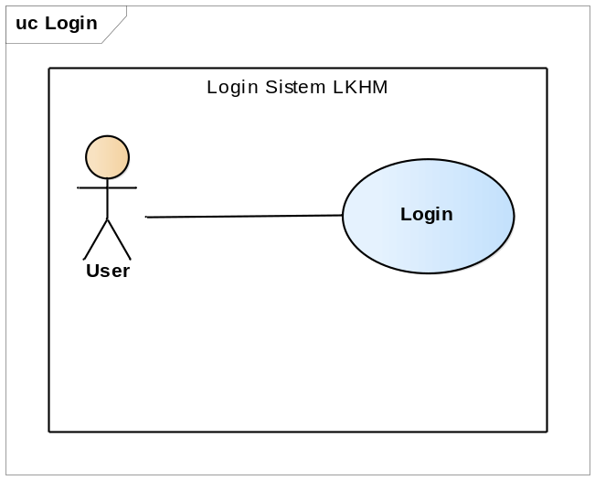
Gambar 2 Usecase Login

Berikut merupakan usecase diagram untuk Sistem Informasi LKHM dan WR III.
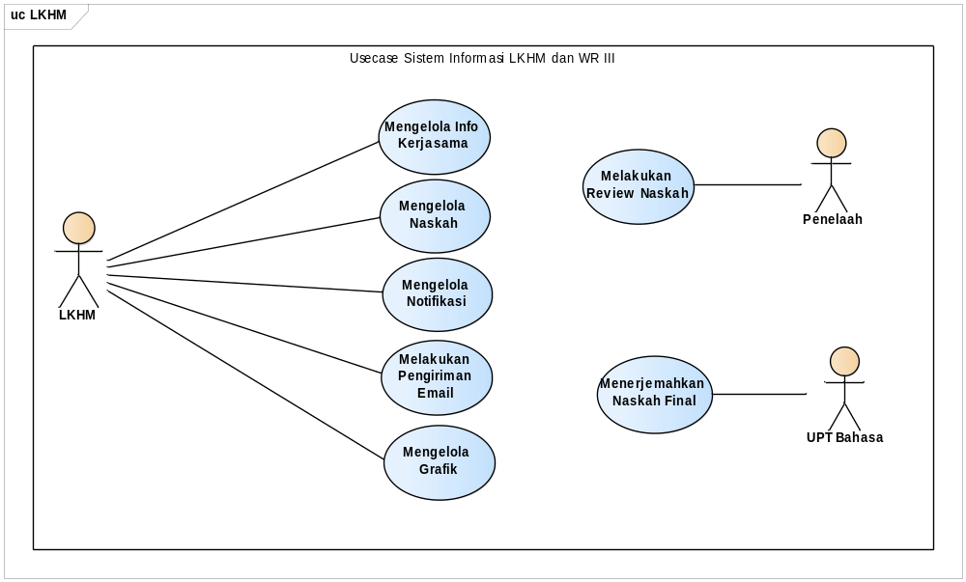
Gambar 3 Usecase LKHM

Use Case Scenario
Pada sub bab ini dijelaskan usecase scenario untuk setiap usecase pada usecase diagram Sistem Informasi LKHM dan WR III.
Tabel 12 Scenario Usecase Login
Use Case Name | UC01-Login
Use Case Description | Memberikan hak akses yang berbeda-beda
Actor | User dan Admin
Precondition | Admin dan user terhubung ke jaringan komputer dan sudah masuk ke Form Login
Primary Flow of Events | User Action | System Response
 | 1. Memasukkan username dan password
 |  | 2. Sistem menampilkan username dan password.
 | 3. Melanjutkan mengirim username dan password
 |  | 4. Sistem melakukan validasi
Alternate Flow of Events | User Action | System Response
 | 1a. Form username dan password tidak diisi atau kosong.
 |  | 2a. instruksi tidak dilanjutkan dan menampilkan pesan warning
 | 3a. Form Username dan Password tidak sesuai
 |  | 4a. instruksi tidak dilanjutkan dan menampilkan pesan warning
Error Flow of Events | User Action | System Response
Post condition | Username dan Password yang dimasukkan valid maka pengguna dapat login atau masuk ke dalam sistem

Tabel 13 Scenario Usecase Mengelola Info Kerjasama
Use Case Name | UC02- Mengelola Info Kerjasama
Use Case Description | Menambah, Mengupdate dan Menghapus Data Info Kerjasama
Actor | Admin (Pihak LKHM)
Precondition | Admin telah masuk ke halaman utama sistem
Primary Flow of Events | User Action | System Response
 | 1. Admin memilih menu Info Kerjasama
 |  | 2. Sistem menampilkan halaman Info Kerjasama
 | 3. Admin mengelola data Info Kerjasama
 |  | 4. Sistem menampilkan data Info Kerjasama melalui pemanggilan dari database
 | 5. Admin mengedit dan memperbaharui data
 |  | 6. Sistem menampilkan data yang telah di update
Alternate Flow of Events | User Action | System Response
 | 1a. Form tidak diisi atau kosong
 |  | 2a. instruksi tidak dilanjutkan dan terdapat pesan warning
 | 3a. Form data memiliki kesalahan
 |  | 4a. Sistem tetap menampilkan data pada form data
 | 5a. user dapat mengedit data yang salah
 |  | 6a. Sistem menampilkan data pada form data yang telah di update
Error Flow of Events | User Action | System Response
Post Condition | Sistem menampilkan daftar Info Kerjasama yang telah final dan telah ditandatangani

Tabel 14 Scenario Usecase Mengelola Naskah
Use Case Name | UC03-Mengelola Naskah
Use Case Description | Menambah, Mengupdate dan Menghapus Data Info Kerjasama
Actor | Admin (Pihak LKHM)
Precondition | Admin telah terhubung dengan jaringan dan masuk ke halaman utama
Primary Flow of Events | User Action | System Response
 | 1.Admin masuk dan mengakses sistem
 |  | 2. Sistem menampilkan menú dashboard
 | 3. Admin memilih menu Daftar Naskah
 |  | 4. Sistem menampilkan form data naskah
 | 5. Admin mengelola naskah dengan mengisi form upload naskah, dan dapat menekan button “tambah naskah” untuk menambah daftar naskah
 |  | 6. Sistem menampilkan daftar naskah
Alternate Flow of Events | User Action | System Response
 | 1a. Form daftar naskah kosong
 |  | 2a. instruksi berhenti dan mendapatkan pesan warning
Error Flow of Events | User Action | System Response
Post Condition | Sistem menampilkan form daftar naskah yang telah dikelola

Tabel 15 Scenario Usecase Melakukan Pengiriman Email
Use Case Name | UC04-Melakukan Pengiriman Email
Use Case Description | Seorang admin dapat melakukan pengiriman email
Actor | Admin (Pihak LKHM)
Precondition | Admin telah masuk ke halaman utama Sistem
Primary Flow of Events | User Action | System Response
 | 1. Admin memilih menu naskah final
 |  | 2. Sistem menampilkan daftar naskah final yang akan dikirmkan kepada mitra
 | 3. Admin memilih button “send email”
 |  | 4. Sistem akan mengirimkan naskah kepada email tujuan
Alternate Flow of Events | User Action | System Response
 | 1a. Form kirim email kosong
 |  | b. instruksi tidak dilanjutkan dan terdapat pesan warning
Error Flow of Events | User Action | System Response
Post Condition | Sistem akan mengirimkan isi dari email kepada email tujuan

Tabel 16 Scenario Usecase Mengelola Notifikasi
Use Case Name | UC05-Mengelola Notifikasi
Use Case Description | Admin dapat menerima notifikasi setelah hasil telaah dikirimkan oleh penelaah
Actor | Admin (Pihak LKHM)
Precondition | Masuk ke halaman utama Sistem
Primary Flow of Events | User Action | Sistem Response
 | 1. Admin memilih ikon notifikasi
 |  | 2. Sistem memberikan pemberitahuan atau notifikasi telah mendapatkan hasil perbaikan dari pihak penelaah
 | 3. Admin membuka notifikasi yang telah muncul pada sistem
 |  | 4. Sistem menampilkan notifikasi
Alternate Flow of Events | User Action | System Response
Error Flow of Events | User Action | System Response
Post Condition | Sistem akan menampilkan notifikasi atau pemberitahuan sesuai dengan apa yang dikirmkan oleh pihak penelaah

Tabel 17 Scenario Usecase Mengelola Grafik
Use Case Name | UC06-Mengelola Grafik
Use Case Description | Admin dapat mengelola jumlah atau total dari info kerjasama dan memasukkannya ke dalam grafik
Actor | Admin (Pihak LKHM)
Precondition | Admin telah terhubung dengan jaringan dan masuk ke halaman utama
Primary Flow of Events | User Action | System Response
 | 1.Admin masuk dan mengakses sistem
 |  | 2. Sistem menampilkan halaman dashboard
 | 3. Admin mengelola data Info Kerjasama pada database
 |  | 4. Sistem menampilkan grafik terkait Info Kerjasama melalui pemanggilan dari database
 | 5. Admin mengedit dan memperbaharui data
 |  | 6. Sistem menampilkan grafik
Alternate Flow of Events | User Action | System Response
 | 1a. data terkait info kerjasama pada database tidak diisi
 |  | 2a. Sistem akan menampilkan grafik yang kosong
Error Flow of Events | User Action | System Response
Post Condition | Data yang diisi pada database telah valid dan sistem akan menampilkan grafik pada menu dashboard

Tabel 18 Scenario Usecase Melakukan Review Naskah
Use Case Name | UC07-Melakukan Review Naskah
Use Case Description | Menambah, Mengupdate atau Mereview Naskah
Actor | User (Penelaah)
Precondition | User telah terhubung dengan jaringan dan masuk ke halaman utama
Primary Flow of Events | User Action | System Response
 | 1.User masuk dan mengakses sistem
 |  | 2. Sistem menampilkan halaman dashboard
 | 3. Admin memilih menu Daftar Naskah
 |  | 4. Sistem menampilkan daftar data naskah
 | 5. User memilih button “download”
 |  | 6. Sistem menampilkan naskah
 | 7. User melakukan telaah atau perbaikan terhadap naskah dan mengupload naskah yang telah di telaah
 |  | 8. Sistem menampilkan daftar naskah hasil telaah yang telah dikirimkan
Alternate Flow of Events | User Action | System Response
 | 1a. Form daftar naskah kosong
 |  | 2a. instruksi berhenti dan mendapatkan pesan warning
Error Flow of Events | User Action | System Response
Post Condition | Sistem menampilkan daftar naskah hasil telaah yang telah dikirimkan

Tabel 19 Scenario Usecase Menerjemahkan Naskah Final
Use Case Name | UC08-Menerjemahkan Naskah Final
Use Case Description | Menerjemahkan serta Merevisi Naskah Final
Actor | User (UPT Bahasa)
Precondition | User telah terhubung dengan jaringan dan masuk ke halaman utama
Primary Flow of Events | User Action | System Response
 | 1.User masuk dan mengakses sistem
 |  | 2. Sistem menampilkan halaman dashboard
 | 3. User memilih menu Naskah Final
 |  | 4. Sistem menampilkan daftar data naskah
 | 5. User memilih button “download”
 |  | 6. Sistem menampilkan naskah final
 | 7. User melakukan revisi serta menerjemahkan naskah dan mengupload naskah yang telah di revisi
 |  | 8. Sistem menampilkan daftar naskah hasil revisi yang telah dikirimkan
Alternate Flow of Events | User Action | System Response
Error Flow of Events | User Action | System Response
Post Condition | Sistem menampilkan daftar naskah yang telah direvisi

Data Requirement
Sistem yang akan di bangun ini akan mengelola data terkait dengan info kerjasama, serta Review terhadap naskah. Pada bagian ini akan digambarkan data yang dibutuhkan dalam pengembangan sistem informasi.

E-R Diagram
Sistem Informasi LKHM dan WR III di Institut Teknologi Del yang akan dibangun, akan memberikan layanan proses, yakni mengelola autentikasi dimana seorang user harus memiliki role untuk dapat login ke dalam sistem, baik sebagai admin maupun sebagai penelaah maupun sebagai pihak UPT Bahasa. Kemudian pada sistem yang akan dibangun, seorang admin dapat mengelola info kerjasama, mengelola naskah, mengelola notifikasi, melakukan pengiriman email, serta mengelola grafik yang akan ditampilkan pada halaman dashboard.
Kebutuhan data pada saat pengimplementasikan Sistem Informasi Kepegawaian dapat lihat pada gambar dibawah ini:
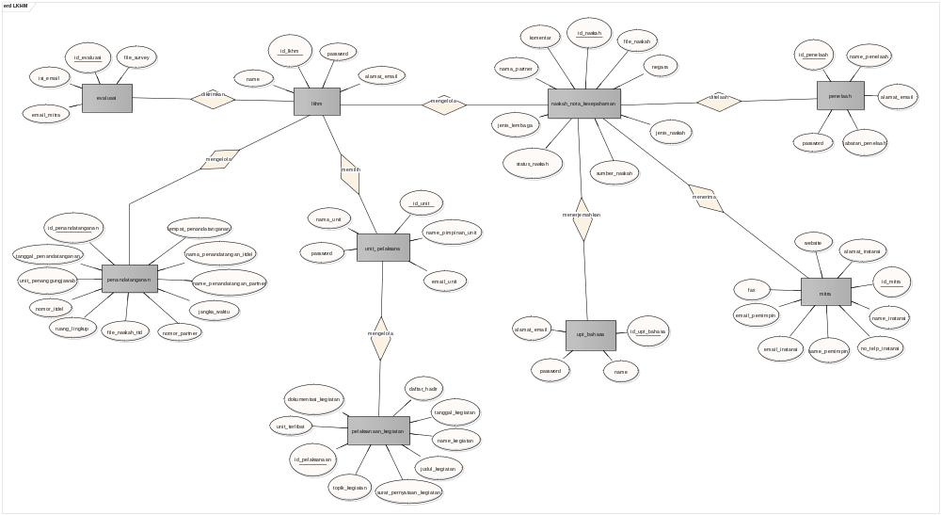
Gambar 4 ER Diagram

Class Diagram
Class diagram merupakan suatu diagram yang menunjukkan class-class yang terdapat pada sebuah sistem hubungannya antar class tersebut secara logika. Atau dapat dikatakan sebagai gambaran tentang sistem atau perangkat lunak dan relasi atau hubungan yang terdapat didalamnya.
Class diagram terdiri dari tiga (3) bagian, yakni nama class (pada kolom paling atas), property atau atribut (pada bagian tengah kolom), dan terakhir adalah method atau operation (pada bagian paling bawah kolom).
Class diagram pada pembangunan Sistem Informasi Kepegawaian dapat dilihat pada gambar dibawah ini:
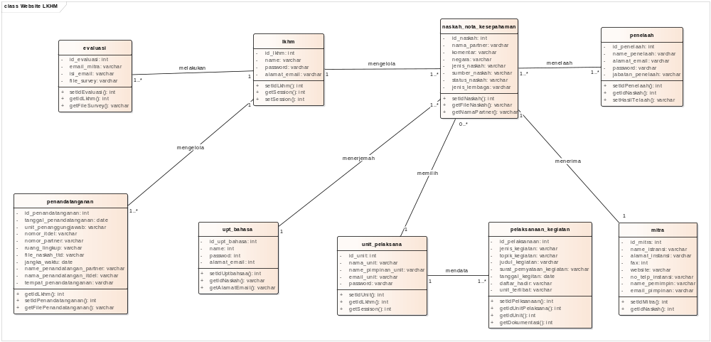
Gambar 5 Class Diagram

Functional Specification
Kebutuhan fungsional adalah kebutuhan yang berisi proses-proses ataupun layanan apa saja yang disediakan oleh sistem. Kebutuhan fungsional pada Sistem Informasi LKHM dan WR III Institut Teknologi Del dapat dilihat pada tabel berikut.
Tabel 20 Fucntional Specification
No | Parameter | Requirement
F-01 | Login | Fungsi ini dilakukan oleh pihak LKHM atau WR III, pihak Penelaah serta pihak UPT Bahasa agar dapat mengakses sistem informasi Sistem Informasi LKHM.
F-02 | Logout | Fungsi ini dilakukan untuk menjaga kerahasiaan system informasi yang telah dijalankan agar tidak semua orang dapat mengoperasikannya.
F-03 | Mengelola Grafik | Digunakan untuk mengelola jumlah atau total dari info kerjasama yang masih aktif dan memasukkannya ke dalam grafik
F-04 | Mengelola Data Info Kerjasama | Melakukan penambahan dan pembaharuan terkait data info kerjasama melalui database
F-05 | Mengelola Naskah | Fungsi ini digunakan oleh pihak LKHM atau WR III untuk menambahkan naskah seperti MoU agar dapat mengajukan penilaian atau perbaikan kepada pihak penelaah.
F-06 | Mengelola Review | Fungsi ini digunakan oleh pihak penelaah untuk mengubah atau memperbaiki naskah jika diperlukan perubahan atau terdapat kesalahan hingga memperoleh naskah final
F-07 | Mengelola Notifikasi | Digunakan oleh admin untuk dapat menerima notifikasi ataupun pemberitahuan mengenai naskah yang telah diperbaiki
F-08 | Melakukan Pengiriman Email | Digunakan oleh Admin untuk melakukan pengiriman email kepada mitra

Non-Functional Specification
Kebutuhan non-fungsional merupakan uraian kebutuhan agar segala proses yang terdapat dam Sistem Informasi dapat berjalan dengan baik. Segala ringkasan kebutuhan non-fungsional dari sistem informasi yang akan dikembangkan dapat di lihat pada Tabel 21.
Tabel 21 Non-Functional Specification
No | Parameter | Requirement
1 | Availability | Web Aplikasi dapat digunakan selama 24 jam
2 | Reliability | Sistem bebas dari error
3 | Ergonomy | Web Aplikasi akan di tampilakan dalam bentuk web dan user friendly
4 | Portability | Web Aplikasi dapat dioperasikan pada Windows10
5 | Security | Web Aplikasi menyimpan informasi atau data yang telah divalidasi
6 | Bahasa komunikasi | Bahasa yang digunakan dalam Web Aplikasi adalah Bahasa Indonesia

Design
Bab ini berisi hasil rancangan detail dari SW yang digunakan untuk setiap fungsi yang diuraikan pada Bab 3 serta rancangan detail dari elemen design yang telah disesuaikan. Bab ini dapat dibuat dengan hierarkhi sesuai design fungsional yang dibuat.

Function-Login
Fungsi login berguna untuk user dapat masuk ke sistem dengan menggunakan username dan password yang ada.

Display (user interface)
Pada gambar di bawah ini, dapat dilihat user interface Login.
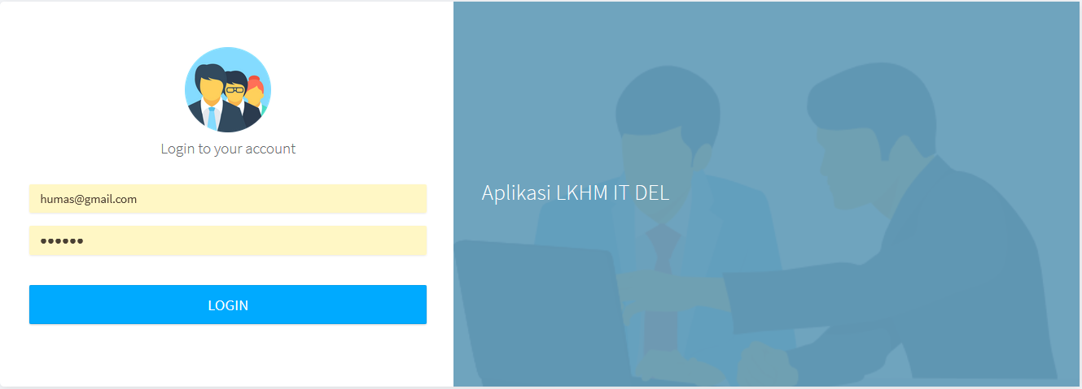
Gambar 6 User Interface Login

Input Description & Format
Untuk dapat mengakses Sistem Informasi LKHM, maka pengguna sistem harus melakukan login terlebih dahulu dengan memasukkan username dan password yang digunakan untuk login pada sistem yang telah dibangun.

Function- Mengelola Grafik
Fungsi mengelola grafik Digunakan untuk mengelola jumlah atau total dari info kerjasama yang masih aktif dan memasukkannya ke dalam grafik.

Display (user interface)
Pada gambar dibawah ini, dapat dilihat user interface dari tampilan grafik.
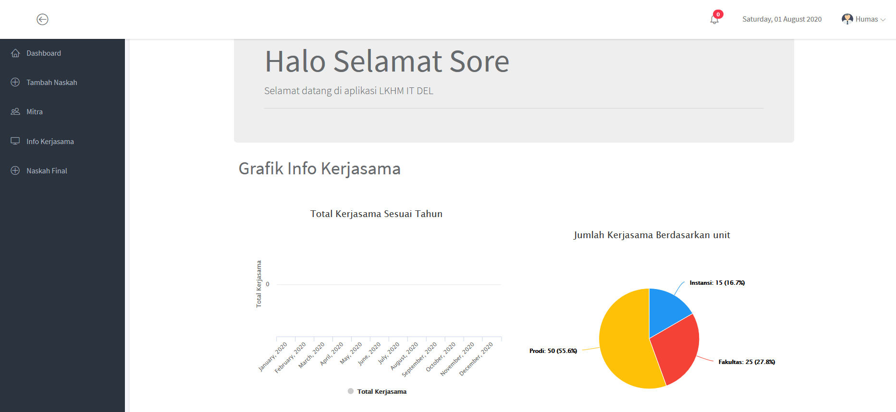
Gambar 7 User Interface Mengelola Grafik

Input Description & Format
Untuk dapat menampilkan grafik pada bagian dashboard, seorang admin harus terlebih dahulu memasukkan data terkait info kerjasama ke dalam database sehingga sistem dapat menampilkan tampilan grafik pada halaman dashboard.

Function- Mengelola Naskah
Fungsi menambah naskah dengan cara meng-upload naskah digunakan untuk memasukkan naskah dengan mengisi form yang telah tersedia.

Display (User Interface)
Pada gambar dibawah ini, dapat dilihat form untuk mengisi naskah yang akan di upload untuk dapat melakukan perbaikan kepada pihak penelaah dan terdapat tampilan setelah naskah telah di upload yaitu tampilan daftar naskah.

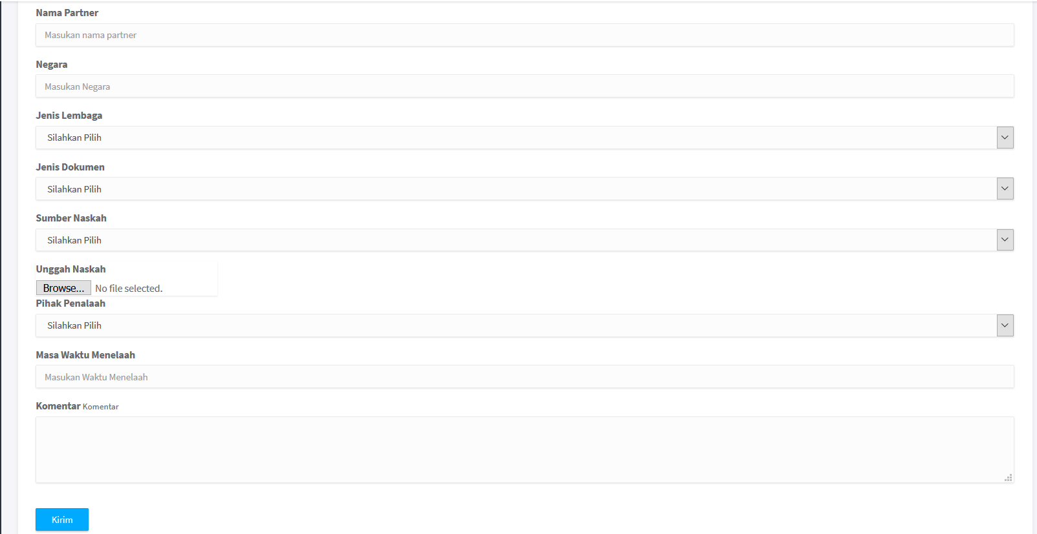
Gambar 8 User Interface Form Naskah

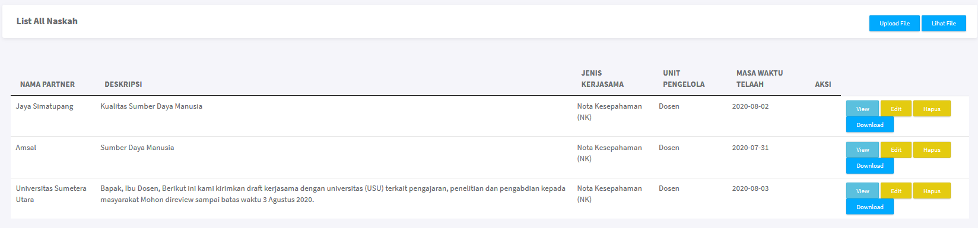
Gambar 9 User Interface Daftar Naskah

Input Description & Format
Pada saat ingin menambahkan naskah yang akan dikirimkan kepada pihak penelaah yang bertujuan untuk di review, maka terlebih dahulu seorang admin harus mengisi form untuk upload naskah dan kemudian meng-upload file naskah. Seorang admin dapat melihat file yang telah dikirimkan kepada pihak penelaah.

Function- Mengelola Review
Fungsi Review (upload dan download naskah) digunakan untuk memperoleh perbaikan naskah hingga menghasilkan naskah final untuk dikirmkan kepada mitra melalui email.

Display (User Interface)
Pada gambar dibawah ini, dapat dilihat List naskah yang telah di upload oleh pihak LKHM untuk ditelaah oleh penelaah, kemudian dapat di download oleh penelaah dan dikirimkan kembali kepada pihak LKHM setelah dilakukan perbaikan atau Review.
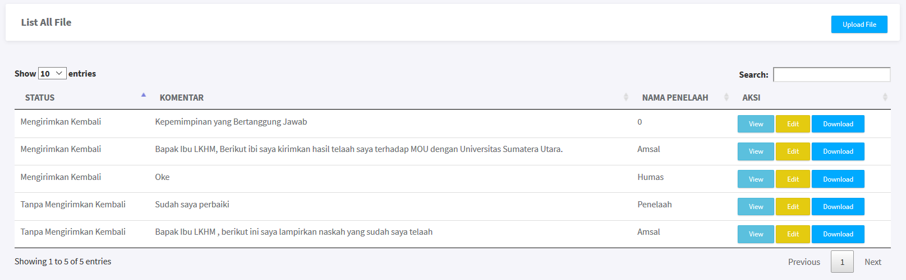
Gambar 10 User Interface Review

Input Description & Format
Pada proses review, dimulai dari pihak LKHM yang akan mengirimkan naskah kepada pihak penelaah yang bertujuan membeerikan perbaikan atau review terhadap naskah yang telah dikirim dalam kurun waktu yang telah ditentukan. Kemudian, setelah pihak penelaah menerima naskah yang akan di telaah, maka pihak penelaah akan memberikan perbaikan terhadap naskah tersebut kepada pihak LKHM.
Pada proses review naskah terdapat dua pilihan, yaitu naskah diperbaiki dengan status mengirimkan kembali, dan naskah diperbaiki tanpa mengirimkan kembali dan dilakukan secara berulang kali, sampai memperoleh naskah final yang akan dikirimkan kepada UPT Bahasa untuk melakukan terjemahan dari bahasa Asing ke bahasa Indonesia ataupun melakukan revisi oleh UPT Bahasa.

Function- Pengiriman Email
Fungsi pengiriman email digunakan oleh Admin untuk melakukan pengiriman email kepada mitra terkait naskah final yang telah diperoleh.

Display (user interface)
Berikut ini merupakan tampilan untuk pengiriman email yang terdapat di dalam sistem yang telah dibangun.
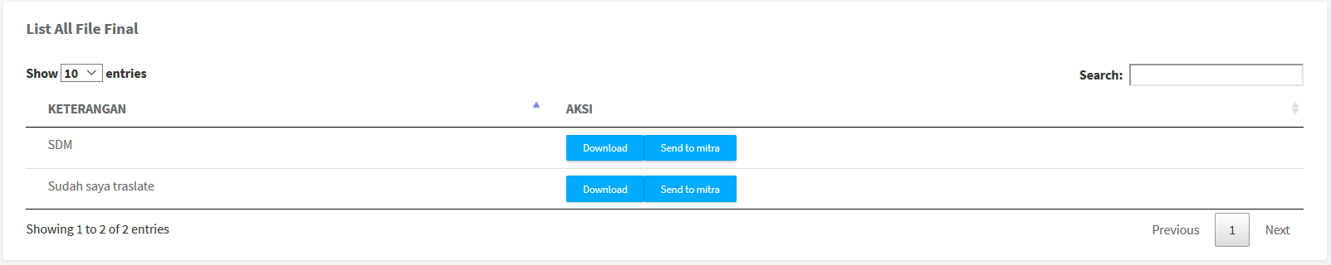
Gambar 11 User Interface Pengiriman Email

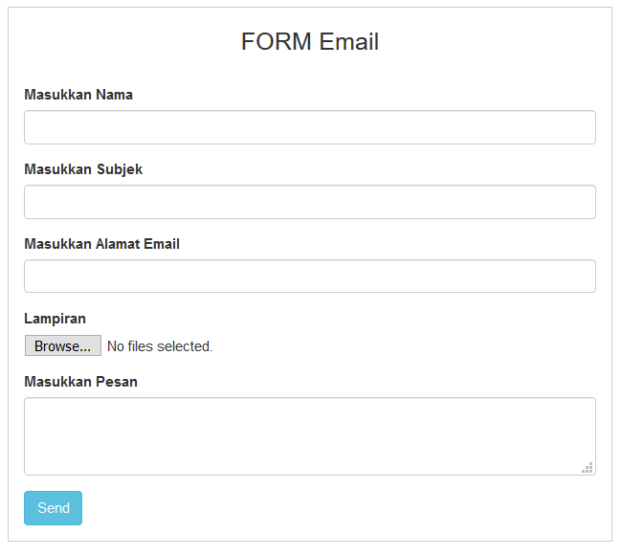
Gambar 12 User Interface Form Email

Input Description & Format
Pada proses pengiriman email ke mitra yang dilakukan oelah seorang admin yaitu pihak LKHM, dilakukan setelah pihak LKHM memperoleh naskah final yang telah di telaah oleh penelaah dan telah di revisi maupun diterjemahkan oleh oihak UPT Bahasa. Pengiriman email melalui sistem ini, akan dikirimkan langsung ke alamat email dari mitra yang akan dituju oleh pihak LKHM.

Function- Mengelola Mitra
Fungsi Mengelola Mitra digunakan untuk melihat daftar data mitra yang melakukan kerjasama dengan pihak LKHM IT Del.

Display (user interface)
Berikut merupakan tampilan dari halaman mitra yang melakukan kerjasama dengan pihak IT Del.
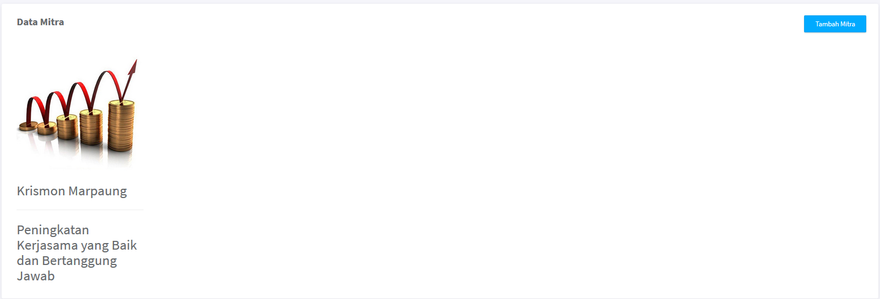
Gambar 13 User Interface Data Mitra

Input Description & Format
Pada tampilan data mitra, seorang admin harus telebih dahulu melakukan penambahan mitra pada sistem dengan memilih button “Tambah Mitra”. Data mitra diperlukan oleh pihak LKHM untuk dapat mengetahui mitra yang pernah melakukan kerjasama dengan Institusi.

Testing
Bab ini berisi tentang penjelasan mengenai persiapan pengujian, prosedur pengujian, identifikasi sistem, dan pengujian terhadap hasil produk yang dibangun.

Test Preparation
Persiapan procedural yang harus dilakukan sebelum melakukan pengujian terhadap Sistem Informasi LKHM (Lembaga Kemitraan dan Hubungan Masyarakat) dan WR III di Institut Teknologi Del adalah memeriksa dan memastikan kembali bahwa sistem yang telah dibangun dapat ditampilkan dengan baik melalui web browser yakni Google Chrome sebagai tools yang digunakan untuk menjalankan Sistem Informasi LKHM dan WR III. Kemudian memeriksa segala penghubung untuk mendukung segala sesuatu yang ditampilkan oleh sistem, seperti XAMPP sebagai web server agar dapat terhubung dengan data yang telah dibuat dengan PhpMyAdmin sebagai tempat penampungan data. Kemudian persiapan terakhir yang dilakukan adalah mengetahui dan memeriksa kebutuhan functional dan non-functional, sehingga pada saat testing dilakukan tidak terdapat fungsi yang tidak berjalan.

HW & Network Preparation
Persiapan perangkat keras dan jaringan yang perlu dilakukan sebelum melakukan pengujian dalam implementasi Sistem Informasi LKHM dan WR III di Institut Teknologi Del adalah sebagai berikut:
1. Mempersiapkan computer atau laptop yang sesuai dengan spesifikasi penjelasan yang
terdapat pada Bab 3.1 mengenai SW Environment dari hardware yang digunakan, serta
pada Bab 3.1.2 mengenai hardware interface.

SW Preparation
Beberapa software yang harus dipersiapkan sebelum melakukan pengujian adalah seperti data di bawah ini:
      - Sistem Operasi : Windows
      - Web Server : XAMPP
      - Web Browser : Mozilla Firefox, Goole Chrome
4. Framework : Laravel
5. DBMS : PhpMyAdmin

Test Plan and Identification
Pada bagian ini menjelaskan lingkup keseluruhan dari perencanaan pengujian. Sejumlah requirement yang akan diuji dituliskan di dalam functional specification yang terdapat pada bab 3. Rencana pengujian dan identifikasi butir uji yang akan diujikan yaitu pengujian unit, serta adanya hasil implementasi yang menjadi bagian penutupan dari testing Sistem Informasi LKHM dan WR III.

Test Script & Result
Pada bagian ini akan dijelaskan mengenai ringkasan setiap fungsi yang pada sistem yang dibangun.
Tabel 22 Test Script dan Result
Kelas Uji | Butir Uji | Tingkat Pengujian | Traceability |  | Jenis Pengujian
Kelas Uji | Butir Uji | Tingkat Pengujian | No. Fungsi | No. Butir Uji | Jenis Pengujian
Login | Melakukan Login atau masuk ke sistem | Pengujian Unit | F-01 | TB -01 | Black Box
Logout | Melakukan Logout pada saat ingin keluar dari sistem | Pengujian Unit | F-02 | TB -02 | Black Box
Mengelola Grafik | Melakukan pengelolaan terhadap jumlah atau total data terkait info kerjasama dan menampilkannya dalam sebuah grafik pada halaman dashboard | Pengujian Unit | F-06 | TB -03 | Black Box
Mengelola Data Info Kerjasama | Melakukan penambahan dan pembaharuan terkait data info kerjasama melalui database | Pengujian Unit | F-03 | TB -04 | Black Box
Mengelola Naskah | Melakukan penambahan, pengunduhan naskah dan perbaikan terkait naskah yang telah dikirimkan | Pengujian Unit | F-05 | TB -05 | Black Box
Mengelola Review | Melakukan penambahan, pembaharuan suatu pengumuman serta menghapus pengumuman yang telah dibuat sebelumnya | Pengujian Unit | F-04 | TB -06 | Black Box
Mengelola Notifikasi | Melakukan pendaftaran notifikasi pada google calendar dan dapat juga memperbaharui notifikasi | Pengujian Unit | F-08 | TB-07 | Black Box
Melakukan Pengiriman Email | Melakukan pengiriman email kepada salah satu email tujuan | Pengujian Unit | F-08 | TB-08 | Black Box

LAMPIRAN

Sejarah Versi

Versi | Ditulis Oleh | Tanggal | Disetujui Oleh | Tanggal
Draft |  |  | Supervisor
Final |  |  | Pembimbing

Sejarah Perubahan

No. dokumen :
No. versi :
Halaman | Semula | Menjadi | Alasan perubahan

No. dokumen :
No. versi :
Halaman | Semula | Menjadi | Alasan perubahan

